**Rapport de ma première séance du projet**

*Date : 14/12/2023*

**Résumé :**

Lors de notre première séance de travail, je me suis basé sur le cahier des charges du projet, qui consiste à créer un véhicule en forme de Cybertruck en utilisant une base en bois, des moteurs, une carte Arduino, une caméra embarquée WiFi, et d'autres composants. (Je ne suis pas aller en cours à cause d'une blessure mais j’ai travaillé sur mon ordinateur chez moi...)

Nous avons ensemble organisé spatialement les composants pour créer une vision initiale du véhicule.

La principale tâche que j’ai faite aujourd'hui été de faire le câblage entre les composants principaux (sur l’ordinateur).

**Tâches Accomplies :**

* Clarification des détails du cahier des charges.
* Précision du planning Excel.
* Proposition d'idées pour améliorer certains aspects du projet.
* Diagramme des câblages sur tinkercad , voici le diagramme initial mais qui n’a pas de camera :

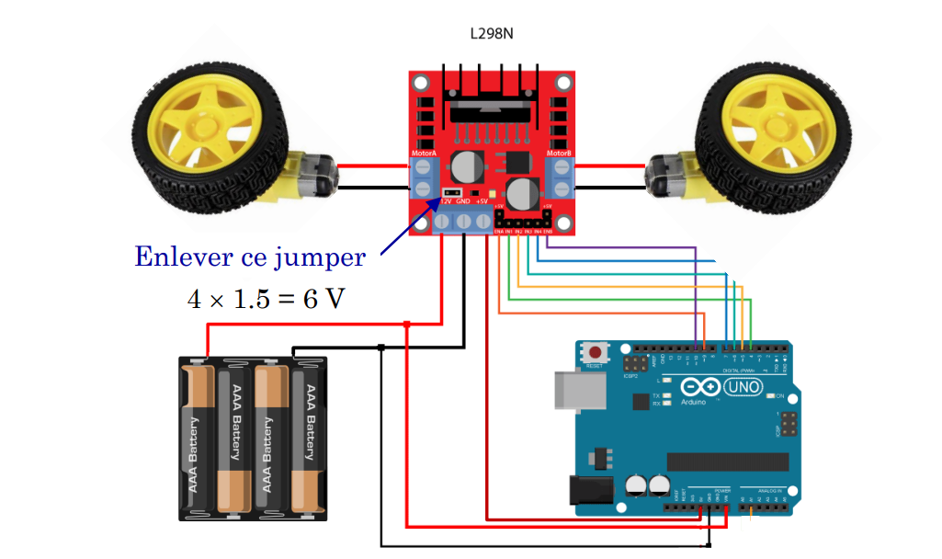

(Pris du cours d’Electronique : <http://users.polytech.unice.fr/~pmasson/Enseignement.htm>)

Et Inspiré par celui-ci : <https://github.com/un0038998/CameraCarWithPanTiltControl/blob/main/Diagrams/Camera%20Car%20With%20PanTilt%20Control.png>)

Il faudra soit ajouter au câblage la caméra ESP32 comme dans celui-ci :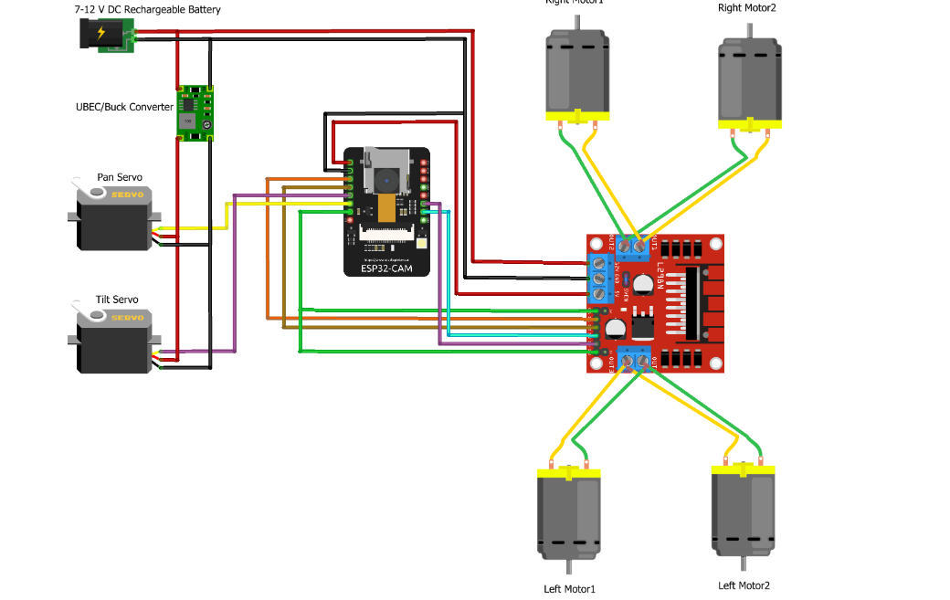c

Soit l’autre idée sera de coller la caméra WiFi a un troisième moteur (cytron par ex) pour la rendre mobile.

Si l’on décide de garder la caméra fixe, le câblage sera comme cela (pas forcément 4 moteurs pour les roues..., on aura juste à enlever les 2 moteurs du bas sur le dessin du câblage pour avoir notre voiture a 2 moteurs) : (trouver ici : https://www.youtube.com/watch?v=HfQ7lhhgDOk&ab_channel=hashincludeelectronics)

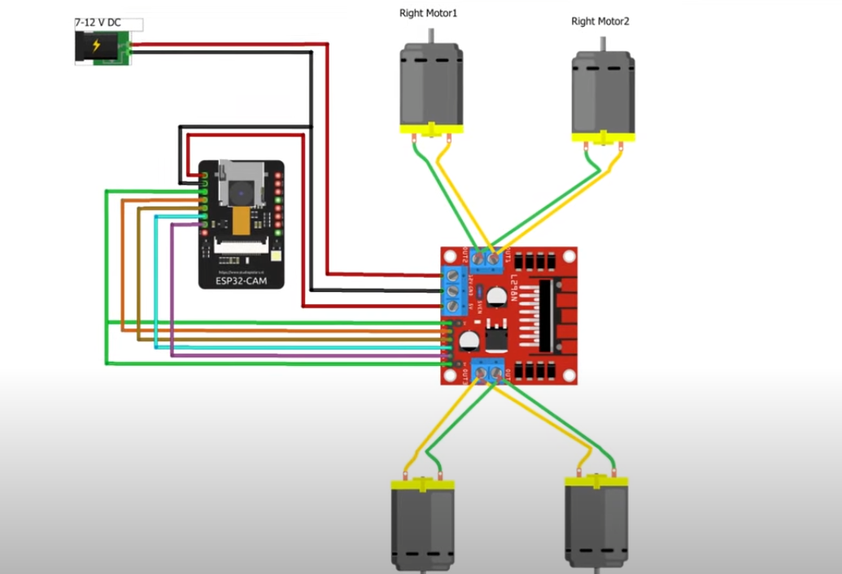

Plus tard, nous ajouterons le reste des composants (moins importants comme les LEDs ou d’autres capteurs.)

A la fin de la séance, j’ai cherché les liens pour pouvoir potentiellement acheter la camera ESP32.L’avantage de cette camera est qu’elle se connecte directement au reste des composants et donc à la carte Arduino, ce qui facilitera l’interface sur le téléphone plus tard dans le projet.

**Prochaines Étapes :**

La prochaine séance sera dédiée à la conception détaillée du châssis et à l'esquisse du design en fonction des dimensions définies.

**Conclusion :**

Je suis satisfait de mon engagement positif lors de cette première séance, démontrant une compréhension approfondie du projet et une volonté de contribuer activement à sa réalisation. La seule difficulté rencontrée lors de cette séance était de travailler à distance.